# GRATIN DE MACARONIS CROUSTILLANTS AU GORGONZOLA

**Pour 4 personnes préparation 20mn+ 1 nuit de trempage Cuisson 30mn**

|  |  |
| --- | --- |
| 400g de macaronis | 90g de chapelure |
| 60cl de lait | 30g de beurre |
| 25 cl de crème fraiche ferme | Sel, poivre |
| 150g de gorgonzola | 1 œuf |

1. La veille, dans une grande casserole d’eau bouillante salée, faites cuire les macaronis al dente. Egouttez-les, rafraîchissez-les sous l’eau froide.

2. Mettez-les dans un récipient avec le lait, couvrez-les avec un film alimentaire, puis laissez-les tremper toute le nuit dans le lait.

3. Le lendemain, égouttez les macaronis en gardant 10 à 15cl de lait. Préchauffez le four th 200° C. Faites bouillir la crème dans une casserole avec le lait recueilli, du sel et du poivre.

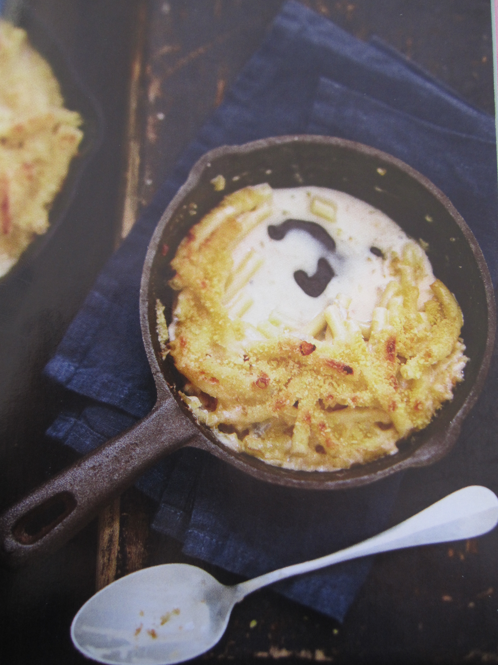

4. Ajoutez le gorgonzola en morceaux. Laissez-le fondre à feu moyen en remuant de temps en temps. Ajoutez l’œuf pour le liant.

5. Mélangez la sauce avec les pâtes dans un récipient, puis versez le tout dans un plat à gratin beurré.

6. Sur les pâtes, répartissez la chapelure et le reste du beurre en petits copeaux. Mettez le plat à gratiner au four pendant 15 à 20mn à four chaud.

Vin : un trebbiano des abruzzes